PROYECTO NTE
Fundación Team Colombia · FGC 2026
Especificación Funcional y Guía de
Desarrollo de la Plataforma NTE
Todo lo que el equipo de desarrollo necesita para construir la plataforma:
módulos, interfaz, datos, contratos, endpoints y criterios de aceptación

Julio de 2026

Tabla de contenido
Tabla de contenido 2
1. Cómo leer este documento 3
2. Visión general y objetivo de la plataforma 4
2.1 Qué es la plataforma 4
2.2 Rol de la plataforma en el sistema 4
2.3 Usuarios y roles 4
3. Arquitectura técnica 5
3.1 Capas y tecnologías recomendadas 5
3.2 Flujo de datos: tiempo real vs. contexto 5
3.3 Contratos de datos (ejemplos JSON) 5
3.4 Endpoints REST sugeridos 6
3.5 Operación sin conexión (PWA) 7
4. Sistema de diseño e interfaz 7
4.1 Layout y navegación 7
4.2 Paleta de color 7
4.3 Componentes reutilizables 8
4.4 Estados genéricos de cada pantalla 8
4.5 Accesibilidad y responsividad 8
5. Datos que alimentan la plataforma 9
5.1 Categorías sensoriales (los sentidos) 9
5.2 Diagrama Entidad-Relación (MER) 10
5.3 Catálogo de entidades 10
5.3.1 Infraestructura 10
5.3.2 Catálogo sensorial (analogía de sentidos) 12
5.3.3 Lecturas 14
5.3.4 Eventos y alertas 15
5.3.5 Contexto y predicción 16
5.4 Cardinalidades 17
Tabla 6.1. Relaciones del MER (referencia autoritativa). 18
5.7 Datos recolectados de fuentes públicas 19
6. El modelo de riesgo, paso a paso 19
7. Especificación de los módulos 21
7.1 Panel (Dashboard) 21
7.2 Monitoreo (Red de Nodos) 23
7.3 Mapa de Riesgo 24
7.4 Alertas 26
7.5 Comunidad (incluye Chatbot) 28
7.6 Biorremediación 30
7.7 Configuración y Administración 31
8. Comportamiento transversal 32
8.1 Tiempo real y actualización 32
8.2 Operación sin conexión 32
8.3 Notificaciones (Telegram) 32
8.4 Seguridad y permisos 32
9. Plan de desarrollo por fases 32
10. Glosario 33

1. Cómo leer este documento
Este documento está escrito para el equipo de desarrollo. Su objetivo es que cualquier integrante pueda entender, de principio a fin, qué hay que construir y por qué, sin tener que adivinar nada. Por eso combina tres niveles: el qué (funcionalidad), el con qué (datos y tecnología) y el cómo (pasos de construcción y criterios para saber que algo quedó bien hecho).
La parte central es la Sección 7, donde cada módulo (cada pantalla de la plataforma) se describe con la misma plantilla, de modo que aprender a leer una es aprender a leerlas todas:
- Objetivo: para qué existe el módulo, en una frase.
- Historias de usuario: qué necesita lograr cada tipo de usuario, en formato «Como… quiero… para…».
- Componentes de la interfaz: qué elementos visuales tiene y qué hace cada uno.
- Estados de la pantalla: cómo se ve cargando, vacía, con error o sin conexión.
- Datos que consume y produce: de dónde salen los datos y qué genera el módulo.
- Endpoints y ejemplo: las llamadas al backend y un ejemplo real de datos.
- Criterios de aceptación: la lista con la que se comprueba que el módulo está terminado.
- Cómo construirlo: los pasos sugeridos, en orden.
Idea clave. Antes de escribir código, lee la Sección 3 (arquitectura y contratos de datos) y la Sección 5 (modelo de datos). Todo lo demás se apoya en ellas.

2. Visión general y objetivo de la plataforma

2.1 Qué es la plataforma
La Plataforma NTE es la aplicación web que integra, visualiza y opera todo el sistema de gestión de incendios forestales. No es un solo tablero: es el punto donde convergen los cuatro frentes del sistema —detección, prevención, comunidad y biorremediación— para que las personas puedan ver el territorio, entender el riesgo, reaccionar a tiempo y acompañar la recuperación. Cubre así el ciclo completo del fuego: antes (prevenir), al inicio (detectar), durante (responder) y después (remediar).

2.2 Rol de la plataforma en el sistema
La plataforma es la capa superior de una cadena de datos: nodos → servidor local → base de datos → plataforma. Conviene tener muy claro este flujo, porque define qué debe hacer la plataforma y qué no:
- Nodos. Sensores en el bosque que perciben (temperatura, humedad, gases, sonido, imagen) y transmiten.
- Servidor local. En el propio territorio, correlaciona las señales de los nodos, ejecuta la lógica de detección (fusión sensorial) y decide si hay una anomalía —sin depender de internet—.
- Base de datos. Guarda las lecturas, el estado de los nodos y los eventos detectados. Es la fuente única de verdad.
- Plataforma. Lee la base de datos para visualizar, monitorear la red, generar alertas y dar soporte a la comunidad y a la recuperación.
Qué NO hace la plataforma. no toma la decisión crítica de detección (eso ocurre en el servidor local) ni habla directamente con los sensores. La plataforma consume datos ya procesados y los convierte en información accionable. Debe ser rápida de leer, honesta y capaz de funcionar sobre infraestructura local.

2.3 Usuarios y roles
Rol | Qué hace en la plataforma | Vista principal
Operador / brigada | Vigila alertas, confirma eventos y coordina la respuesta. | Panel, Alertas, Monitoreo
Coordinador / autoridad | Planea vigilancia y recursos con el riesgo y los históricos. | Mapa de Riesgo, Panel
Comunidad / ciudadano | Reporta, consulta guías y habla con el chatbot. | Comunidad (versión simple, móvil)
Administrador técnico | Gestiona nodos, umbrales, usuarios e integraciones. | Configuración
Tabla 2.1. Roles de usuario y sus permisos/vistas.

3. Arquitectura técnica

3.1 Capas y tecnologías recomendadas
La plataforma es una aplicación de tres capas, diseñada para correr en la nube o sobre un equipo local (por ejemplo, una Raspberry Pi en el territorio). Las tecnologías son sugerencias: pueden sustituirse sin cambiar el diseño.
Capa | Función | Sugerencia
Frontend | Renderiza pestañas, mapas y paneles; PWA instalable. | React + Leaflet.js
Backend (API) | Expone los datos de la base y orquesta las alertas. | Python (Flask/FastAPI)
Tiempo real | Empuja lecturas y alertas sin recargar la página. | WebSockets (o MQTT)
Base de datos | Fuente única de verdad. | Supabase
Integraciones | Bot de Telegram; consumo de APIs públicas; SMS. | Telegram Bot API; REST
Tabla 3.1. Capas y stack de referencia.

3.2 Flujo de datos: tiempo real vs. contexto
Hay dos velocidades de datos y deben tratarse distinto. Los datos que cambian rápido —lecturas de sensores y nuevas alertas— se empujan a la interfaz por WebSockets, para que el operador los vea con segundos de retraso. Los datos de contexto —clima, focos satelitales, índice de riesgo— se consultan por intervalos (cada 10–15 minutos), porque su naturaleza no exige tiempo real. El frontend nunca habla con los nodos: consulta al backend, y este a la base de datos.

3.3 Contratos de datos (ejemplos JSON)
Un «contrato de datos» es la forma exacta en que viaja un dato entre el backend y el frontend. Fijarlos temprano evita malentendidos. Estos son los principales.
Lectura de un nodo (la produce el servidor local, la lee la plataforma):
{
"id_nodo": "A-07",
"timestamp": "2026-07-04T14:02:07Z",
"ubicacion": { "lat": 3.478, "lon": -76.34 },
"sensores": {
"temp_aire": 41.0, "humedad": 19, "co_ppm": 540,
"voc_humo": "alto", "acustico": 0.72, "visual": 0.93
},
"fusion_riesgo": 0.86,
"nivel": "rojo",
"bateria": 63, "rssi": -71, "estado": "en_linea",
"img_ref": "/media/A-07/1402.jpg"
}

Alerta (evento generado a partir de una o varias lecturas):
{
"id": "A-07-1402",
"nodos": ["A-07", "A-08"],
"nivel": "rojo", "fusion_riesgo": 0.86,
"ubicacion": { "lat": 3.478, "lon": -76.34 },
"evidencia": {
"termico": 0.90, "quimico": 0.85, "acustico": 0.70,
"visual": 0.93, "contexto": 0.80
},
"img_ref": "/media/A-07/1402.jpg",
"estado": "nueva",
"notificacion": { "canal": "telegram",
"destino": "Brigada Palmira",
"enviado": "2026-07-04T14:02:07Z" },
"creada": "2026-07-04T14:02:05Z"
}
Riesgo por zona (lo produce el modelo de riesgo):
{
"municipio": "Palmira",
"indice": 0.74, "nivel": "alto",
"variables": { "temp": 34, "humedad": 23, "viento": 18,
"dias_sin_lluvia": 11, "fwi": "muy_alto" },
"recurrencia_hist": 0.68
}

3.4 Endpoints REST sugeridos
El backend expone estos recursos. Son una guía; los nombres pueden ajustarse, pero conviene mantener la lógica REST.
Endpoint | Descripción
GET /api/nodos | Lista de nodos con su estado actual.
GET /api/nodos/{id} | Detalle y última lectura de un nodo.
GET /api/lecturas?nodo=&desde= | Historial de lecturas de un nodo.
GET /api/alertas?estado= | Lista de alertas (filtrable por estado).
PATCH /api/alertas/{id} | Cambia el estado de una alerta.
GET /api/riesgo?bbox= | Índice de riesgo por zona dentro de un área.
GET /api/focos | Focos activos (proxy a NASA FIRMS).
POST /api/reportes | Crea un reporte ciudadano (con foto y ubicación).
GET /api/zonas-quemadas | Polígonos de área afectada.
GET /api/muestras?zona= | Muestras de suelo de una zona.
POST /api/chat | Envía un mensaje al chatbot y recibe respuesta.
WS /ws/eventos | Canal en tiempo real: lecturas y alertas nuevas.
Tabla 3.2. Endpoints de referencia del backend.

3.5 Operación sin conexión (PWA)
La plataforma es una aplicación web progresiva (PWA): se instala como una app y cachea la última vista del mapa, el estado de los nodos y las guías de la comunidad mediante un service worker. Sin internet, sigue mostrando la información local y el chatbot básico; los reportes de la comunidad se encolan y se sincronizan al reconectar. Esto materializa el principio de que el sistema debe funcionar donde la conectividad es intermitente.

4. Sistema de diseño e interfaz

4.1 Layout y navegación
Todas las pantallas comparten la misma estructura (Figuras 1–6): un menú superior compacto y, debajo, el área de contenido. El menú superior contiene, de izquierda a derecha: el logotipo NTE, los ítems de navegación, un ícono de campana de Alertas con contador (siempre visible) y el acceso de usuario. Esta disposición ocupa poco espacio vertical y deja casi toda la pantalla para el contenido.
Ítems del menú (módulos principales):
# | Ítem | Propósito
1 | Panel | Estado global del sistema de un vistazo.
2 | Monitoreo | Estado, salud y lecturas de cada nodo.
3 | Mapa de Riesgo | Territorio con capas de datos abiertos y sensores.
4 | Comunidad | Reportes, saberes ancestrales y chatbot.
5 | Biorremediación | Suelo afectado y plan de recuperación.
· | Alertas (campana) | Bandeja de eventos; accesible desde cualquier pantalla.
· | Configuración | Nodos, umbrales, usuarios e integraciones (bajo el usuario).
Tabla 4.1. Navegación de la plataforma. Alertas y Configuración son transversales.

4.2 Paleta de color
La interfaz usa la paleta del equipo para su identidad y una escala funcional aparte para el riesgo. El color de riesgo nunca es decorativo: comunica gravedad.
Uso | Color (hex) | Dónde
Primario | #659287 | Menú, acentos, botones
Secundario | #88BDA4 | Elementos de apoyo
Acento | #B1D3B9 | Resaltados, estados activos
Fondo | #E6F2DD | Área de contenido
Riesgo bajo | Verde | Nivel 0.0–0.3
Riesgo medio | Amarillo | Nivel 0.3–0.5
Riesgo alto | Naranja | Nivel 0.5–0.7
Riesgo extremo | Rojo | Nivel 0.7–0.9 y crítico >0.9
Tabla 4.2. Paleta de identidad y escala funcional de riesgo.

4.3 Componentes reutilizables
Un conjunto reducido de componentes da consistencia a toda la plataforma. Constrúyanlos una vez y reúsenlos:
- Tarjeta (card): contenedor blanco con título; agrupa todo el contenido.
- Píldora de nivel/estado: etiqueta de color para riesgo (Bajo…Extremo) o estado (En línea/Caído, Nueva/Resuelta).
- Tabla: filas ordenables y filtrables; resalta las filas en alarma.
- Mapa: base geográfica (Leaflet) con capas conmutables, marcadores y leyenda.
- Medidor (barra): muestra un valor 0–1, como el riesgo de fusión.
- Gráfico de barras: series temporales, como el riesgo a 7 días.

4.4 Estados genéricos de cada pantalla
Toda pantalla o componente que dependa de datos debe manejar cuatro estados. Ignorarlos es el error más común; especifiquen los siempre:
- Cargando: esqueleto o indicador mientras llega el dato.
- Vacío: mensaje claro cuando no hay datos (p. ej. «Sin alertas activas»), no una pantalla en blanco.
- Error: aviso y opción de reintentar si falla la carga.
- Sin conexión: muestra los últimos datos en caché e indica que están desactualizados.

4.5 Accesibilidad y responsividad
La interfaz se adapta a escritorio (sala de operación) y a móvil (comunidad y brigada en campo). Mantiene contraste suficiente, textos legibles y no depende solo del color: cada nivel de riesgo lleva también su etiqueta textual, para personas con daltonismo.

5. Datos que alimentan la plataforma
El sistema percibe el entorno como un organismo vivo, a través de sentidos complementarios. Cada sentido agrupa un tipo de percepción y, dentro de él, varias magnitudes medibles. A esto se suma el triángulo del fuego —los tres elementos que hacen posible un incendio: comburente (oxígeno), calor (energía) y combustible—, que clasifica transversalmente qué mide cada magnitud. Esta doble organización proviene directamente del análisis de sensores del equipo.
Para que el modelo funcione aunque los sensores no estén decididos, se usan tres piezas: un catálogo de categorías sensoriales (los sentidos), un catálogo de tipos de medición (las magnitudes: temperatura, CO, nivel sonoro…) y un esquema de valores flexible (cada medición guarda su valor y a qué tipo pertenece). Así, el Departamento de Sensores entrega magnitudes, no marcas de sensores, y el modelo las acepta todas.

5.1 Categorías sensoriales (los sentidos)
Cada nodo integra varios sentidos. La siguiente tabla resume la analogía, qué percibe cada uno y a qué elemento del triángulo del fuego aporta. Los ejemplos de sensores provienen del estudio comparativo del equipo.
Sentido | Qué percibe | Magnitudes típicas | Triángulo del fuego
Oído | Sonido e infrasonido | nivel sonoro (dB), crepitar, banda de frecuencia | (señal indirecta)
Olfato | Gases, humo y partículas | CO, CO₂, VOC, PM2.5, PM10, O₂ | Comburente + combustión
Tacto | Temperatura, humedad y viento | temp aire, humedad, viento vel/dir, humedad combustible | Calor + combustible
Vista | Imagen y radiación IR | imagen RGB, matriz térmica, movimiento, clasif. fuego | Calor
Intuición | Contexto ambiental (datos públicos) | FWI, foco satelital, clima externo | Predicción / contexto
Tabla 4.3. Sentidos, magnitudes y su relación con el triángulo del fuego.

5.2 Diagrama Entidad-Relación (MER)
La Figura 1 muestra el MER completo, agrupado por áreas: infraestructura, catálogo sensorial, lecturas, eventos y contexto/predicción.
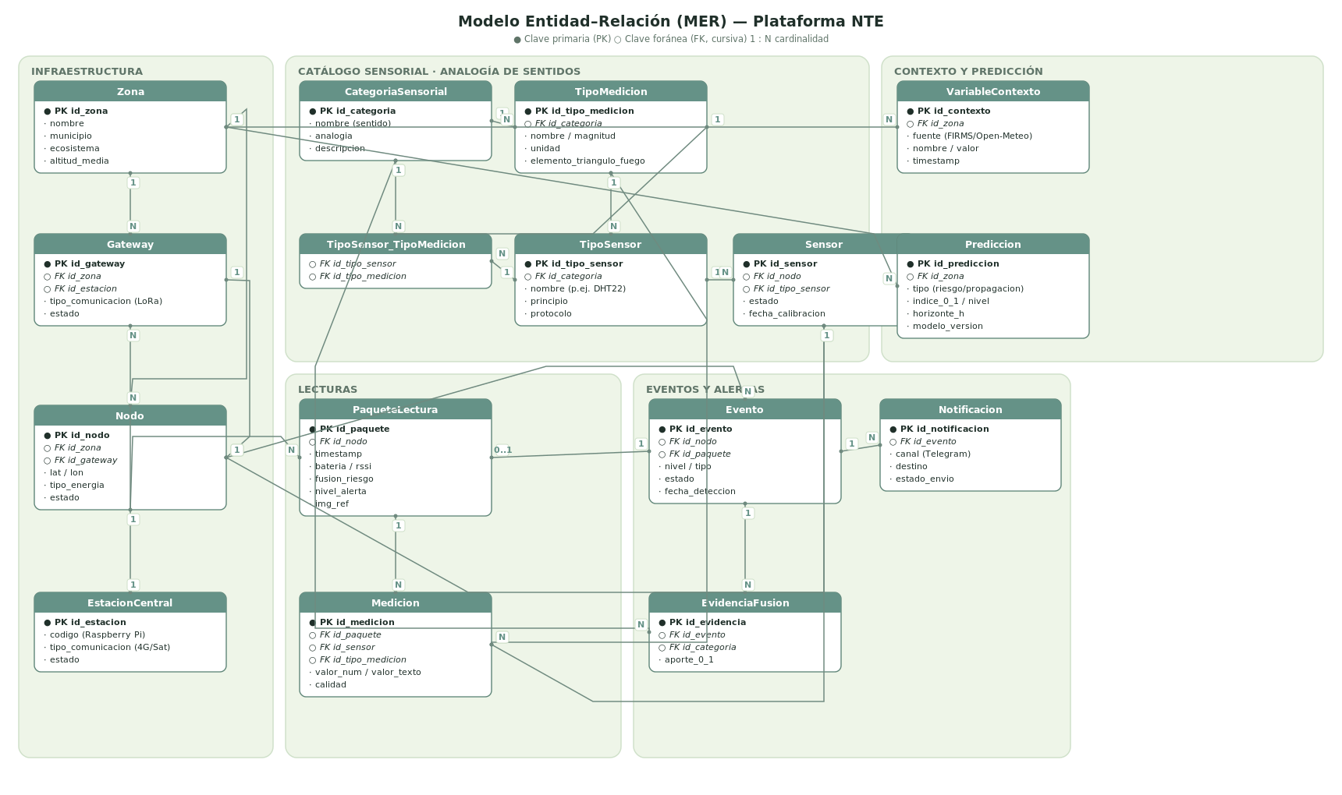
Figura 1. Modelo Entidad-Relación de la Plataforma NTE.

5.3 Catálogo de entidades
Se describe cada entidad con sus atributos. PK = clave primaria; FK = clave foránea (referencia a otra entidad). Los tipos son orientativos.

5.3.1 Infraestructura

Zona
Representa el territorio de monitoreo (una vereda, un municipio o un sector del bosque). Es la unidad geográfica sobre la que gira todo: los nodos, el riesgo y las predicciones "cuelgan" de una zona. Se usa en el Mapa de Riesgo para dibujar polígonos y colorear el riesgo, y en el Panel para agrupar indicadores por región. Sin ella no se podría responder "¿qué zona está en peligro?".
Atributo | Tipo | Descripción
id_zona | serial · PK | Zona o municipio de monitoreo.
nombre | texto | Nombre de la zona/vereda.
municipio | texto | Municipio (p. ej. Palmira).
ecosistema | texto | Bosque seco, páramo, etc.
geometria | geo | Polígono de la zona.
altitud_media | decimal | Altitud media (m).

Nodo
Es cada estación de sensores instalada en el campo. Guarda dónde está, a qué zona y gateway pertenece y su estado. Se necesita porque toda lectura y toda alerta nace de un nodo concreto. Se usa sobre todo en Monitoreo (la tabla y el detalle de cada nodo, su batería y salud) y aparece como marcador en el Mapa de Riesgo.
Atributo | Tipo | Descripción
id_nodo | texto · PK | Identificador del nodo (A-07).
id_zona | FK → Zona | Zona a la que pertenece.
id_gateway | FK → Gateway | Gateway al que reporta.
lat / lon | decimal | Ubicación GPS.
tipo_energia | texto | Panel solar + batería, etc.
estado | enum | en_linea / caido.
fecha_instalacion | fecha | Puesta en marcha.

Gateway
Es el nodo maestro que concentra por radio (LoRa) las señales de varios nodos y las reenvía hacia la estación central. Se necesita para modelar la topología real de la red y saber por dónde viaja cada dato. Se usa en Monitoreo y en Configuración (para administrar la infraestructura); ayuda a diagnosticar si un grupo entero de nodos quedó incomunicado.
Atributo | Tipo | Descripción
id_gateway | serial · PK | Nodo maestro / gateway LoRa.
id_zona | FK → Zona | Zona que cubre.
id_estacion | FK → EstacionCentral | Estación a la que envía.
tipo_comunicacion | texto | LoRa / LoRaWAN.
estado | enum | Operativo / caído.

EstacionCentral
Es la Raspberry Pi que recibe los datos del gateway, corre la lógica local y se conecta al exterior (4G/satelital). Se necesita para representar el punto donde ocurre la decisión local y desde donde la plataforma lee la información. Se usa en Configuración y en el diagnóstico de conectividad; es el eslabón "servidor local" del flujo nodos → servidor → base de datos → plataforma.
Atributo | Tipo | Descripción
id_estacion | serial · PK | Raspberry Pi (nodo central).
codigo | texto | Identificador del equipo.
tipo_comunicacion | texto | Satelital / 4G.
estado | enum | Operativo / caído.

5.3.2 Catálogo sensorial (analogía de sentidos)

CategoriaSensorial
Define los sentidos del sistema (Oído, Olfato, Tacto, Vista, Intuición). Es la columna vertebral de la analogía: permite organizar todo lo que se mide y explicar las alertas por sentido. Se usa en el detalle de Alertas (el desglose de "qué sentido aportó a la decisión") y para clasificar cualquier sensor futuro sin cambiar el modelo.
Atributo | Tipo | Descripción
id_categoria | serial · PK | El sentido.
nombre | enum | Oído / Olfato / Tacto / Vista / Intuición.
analogia | texto | Analogía del sentido humano.
descripcion | texto | Qué percibe.

TipoMedicion
Es el catálogo de magnitudes medibles (temperatura, CO, nivel sonoro…), cada una con su unidad, rango y a qué elemento del triángulo del fuego pertenece. Es la pieza clave que hace el modelo extensible: como aún no se eligen sensores, aquí se define qué se mide independientemente de con qué. Se usa para validar lo que envían los nodos y para construir las features del modelo predictivo.
Atributo | Tipo | Descripción
id_tipo_medicion | serial · PK | Magnitud medible.
id_categoria | FK → CategoriaSensorial | Sentido al que pertenece.
nombre | texto | temp_aire, co_ppm, nivel_db…
unidad | texto | °C, ppm, dB, µg/m³…
rango_min / max | decimal | Rango esperado.
elemento_triangulo_fuego | enum | comburente / calor / combustible / n/a.

TipoSensor
Es el catálogo de modelos de sensores candidatos con su principio y protocolo. Se necesita para dejar registrado el hardware que finalmente se elija sin tocar el resto del modelo.
Atributo | Tipo | Descripción
id_tipo_sensor | serial · PK | Modelo de sensor candidato.
id_categoria | FK → CategoriaSensorial | Sentido.
nombre | texto | DHT22, MQ-135, INMP441…
principio | texto | Capacitivo, MOX, láser…
protocolo | texto | I2C, UART, analógico…
frecuencia_muestreo | decimal | Hz o s entre lecturas.

TipoSensor_TipoMedicion (N:M)
Es la tabla puente que conecta un modelo de sensor con las magnitudes que sabe medir (por ejemplo, el BME688 mide gas, temperatura y humedad a la vez). Se necesita porque un sensor puede dar varias magnitudes y una magnitud puede venir de varios sensores (relación N:M). Se usa internamente para saber qué esperar de cada nodo según los sensores que lleve.
Atributo | Tipo | Descripción
id_tipo_sensor | FK → TipoSensor | Un sensor puede medir…
id_tipo_medicion | FK → TipoMedicion | …varias magnitudes (p. ej. BME688: gas, T°, HR).

Sensor
Es la instancia física: "este sensor concreto está montado en este nodo". Se necesita para distinguir el catálogo (el modelo) del hardware real desplegado y para rastrear calibraciones y fallas. Se usa en Monitoreo (salud por sensor) y es el origen que se anota en cada medición.
Atributo | Tipo | Descripción
id_sensor | serial · PK | Instancia física montada en un nodo.
id_nodo | FK → Nodo | Nodo donde está.
id_tipo_sensor | FK → TipoSensor | Modelo de sensor.
estado | enum | Activo / falla.
fecha_calibracion | fecha | Última calibración.

5.3.3 Lecturas

PaqueteLectura
Es un reporte completo de un nodo en un instante: agrupa todas las mediciones de ese momento más el estado del nodo y el resultado de la fusión. Se necesita para tratar cada envío como una unidad coherente (una "foto" del nodo). Es lo que llega a POST /api/lecturas y alimenta en vivo el Monitoreo, el Panel y, si supera el umbral, dispara una alerta.
Atributo | Tipo | Descripción
id_paquete | serial · PK | Un reporte del nodo (un instante).
id_nodo | FK → Nodo | Nodo emisor.
timestamp | fecha | Momento del reporte.
bateria / rssi | entero | Estado del nodo.
fusion_riesgo | decimal | Score 0–1 (servidor local).
nivel_alerta | enum | verde…púrpura.
img_ref | texto | Imagen asociada (si hay).

Medicion
Es cada valor individual medido (un CO de 540 ppm, una temperatura de 41 °C), ligado a su sensor y a su tipo de magnitud. Se necesita este formato flexible para admitir cualquier magnitud sin rediseñar tablas. Se usa en el detalle de nodo en Monitoreo, en las series de tiempo y como materia prima del modelo predictivo.
Atributo | Tipo | Descripción
id_medicion | serial · PK | Un valor medido.
id_paquete | FK → PaqueteLectura | Reporte al que pertenece.
id_sensor | FK → Sensor | Sensor que lo produjo.
id_tipo_medicion | FK → TipoMedicion | Qué magnitud es.
valor_num | decimal | Valor numérico.
valor_texto | texto | Valor cualitativo (alto/bajo) si aplica.
calidad | enum | ok / dudoso / fuera_rango.

5.3.4 Eventos y alertas

Evento
Es una alerta generada cuando una lectura cruza el umbral de riesgo. Concentra el nivel, el estado del ciclo de atención y de qué nodo/reporte proviene. Es el corazón de la pestaña Alertas: la bandeja, el detalle y el flujo "nueva → en atención → resuelta" se apoyan en esta entidad.
Atributo | Tipo | Descripción
id_evento | texto · PK | Alerta generada.
id_nodo | FK → Nodo | Nodo de origen.
id_paquete | FK → PaqueteLectura | Reporte que la disparó.
nivel | enum | rojo / púrpura…
tipo | enum | riesgo / alarma.
estado | enum | nueva / en_atencion / resuelta / descartada.
fecha_deteccion | fecha | Momento.

EvidenciaFusion
Guarda cuánto aportó cada sentido a una alerta (olfato 0.85, vista 0.93…). Se necesita para que la alerta sea transparente y auditable, no una caja negra. Se usa en el detalle de la alerta (Alertas), donde se muestra el desglose por sentido que justifica la decisión.
Atributo | Tipo | Descripción
id_evidencia | serial · PK | Aporte de un sentido a la decisión.
id_evento | FK → Evento | Evento.
id_categoria | FK → CategoriaSensorial | Sentido.
aporte_0_1 | decimal | Contribución a la fusión.

Notificacion
Registra el envío de una alerta por un canal (Telegram, SMS, voz) y si llegó. Se necesita para tener trazabilidad de que el aviso efectivamente salió y a quién. Se usa en Alertas (el indicador "enviado a Telegram · entregado 14:02") y para reintentar o escalar si falla.
Atributo | Tipo | Descripción
id_notificacion | serial · PK | Envío de la alerta.
id_evento | FK → Evento | Evento notificado.
canal | enum | telegram / sms / voz.
destino | texto | Grupo o contacto.
estado_envio | enum | enviado / fallido.
timestamp | fecha | Hora de envío.

5.3.5 Contexto y predicción

VariableContexto
Almacena los datos externos de fuentes públicas (FIRMS, Open-Meteo, GWIS, Sentinel-2) por zona. Es el soporte del sentido Intuición: el sistema "presiente" el riesgo antes de que haya fuego. Se usa en el Mapa de Riesgo (capas de clima, focos, FWI) y como features de contexto para el modelo predictivo.
Atributo | Tipo | Descripción
id_contexto | serial · PK | Dato externo (sentido Intuición).
id_zona | FK → Zona | Zona.
fuente | enum | FIRMS / Open-Meteo / GWIS / Sentinel-2.
nombre | texto | temp_ext, fwi, ndvi, foco_km…
valor_num | decimal | Valor.
timestamp | fecha | Momento.

Prediccion
Guarda la salida del modelo: el índice de riesgo o de propagación por zona, con su horizonte temporal y la versión del modelo. Se necesita para separar lo que el sistema observa de lo que anticipa. Se usa en el Mapa de Riesgo (la capa de zonas de alta probabilidad) y en el Panel (riesgo regional y pronóstico a 7 días).
Atributo | Tipo | Descripción
id_prediccion | serial · PK | Salida del modelo.
id_zona | FK → Zona | Zona.
timestamp | fecha | Momento de la predicción.
tipo | enum | riesgo / propagacion.
indice_0_1 | decimal | Probabilidad/índice.
nivel | enum | bajo…extremo.
horizonte_h | entero | Horas hacia adelante.
modelo_version | texto | Versión del modelo.

5.4 Cardinalidades
Relación | Cardinalidad | Lectura
Zona → Nodo | 1 : N | Una zona tiene muchos nodos.
Zona → Gateway | 1 : N | Una zona tiene varios gateways.
EstacionCentral → Gateway | 1 : N | Una estación agrupa varios gateways.
Gateway → Nodo | 1 : N | Un gateway recibe de varios nodos.
CategoriaSensorial → TipoMedicion | 1 : N | Un sentido tiene varias magnitudes.
CategoriaSensorial → TipoSensor | 1 : N | Un sentido tiene varios modelos de sensor.
TipoSensor ↔ TipoMedicion | N : M | Un sensor mide varias magnitudes y viceversa.
Nodo → Sensor | 1 : N | Un nodo integra varios sensores.
TipoSensor → Sensor | 1 : N | Un modelo se instancia muchas veces.
Nodo → PaqueteLectura | 1 : N | Un nodo emite muchos reportes.
PaqueteLectura → Medicion | 1 : N | Un reporte contiene muchas mediciones.
Sensor → Medicion | 1 : N | Un sensor produce muchas mediciones.
TipoMedicion → Medicion | 1 : N | Cada medición es de un tipo.
PaqueteLectura → Evento | 1 : 0..1 | Un reporte puede generar un evento.
Nodo → Evento | 1 : N | Un nodo puede tener varios eventos.
Evento → EvidenciaFusion | 1 : N | Un evento se explica por varios sentidos.
Evento → Notificacion | 1 : N | Un evento puede notificarse por varios canales.
Zona → VariableContexto | 1 : N | Una zona tiene muchos datos de contexto.
Zona → Prediccion | 1 : N | Una zona tiene muchas predicciones.

Tabla 6.1. Relaciones del MER (referencia autoritativa).
5.5 Contrato de datos: qué envía el Departamento de Sensores a la API
Cada nodo envía, en cada reporte, un objeto JSON organizado por sentidos. El Departamento de Sensores debe garantizar las magnitudes de la Tabla 7.1; los nombres de campo son fijos, pero un nodo puede omitir un sentido si no lo integra. La fusión (fusion) la calcula el servidor local, no el nodo, pero viaja en el mismo paquete.
Estructura del paquete que el nodo envía a POST /api/lecturas:
{
"id_nodo": "A-07",
"timestamp": "2026-07-04T14:02:07Z",
"ubicacion": { "lat": 3.478, "lon": -76.34 },
"energia": { "bateria": 63, "panel_v": 5.1 },
"enlace": { "rssi": -71 },
"sentidos": {
"olfato": { "co_ppm": 540, "co2_ppm": 1200, "voc_ppb": 300,
"pm25": 80, "pm10": 120, "o2_pct": 20.6 },
"tacto": { "temp_aire": 41.0, "humedad": 19,
"viento_vel": 18, "viento_dir": 45,
"humedad_combustible": 8 },
"vista": { "img_ref": "/media/A-07/1402.jpg",
"temp_termica_max": 78, "movimiento": true,
"clasif_fuego": 0.93 },
"oido": { "nivel_db": 72, "crepitar_prob": 0.72,
"banda_dominante_hz": 420 },
"intuicion": { "temp_ext": 34, "fwi": "muy_alto",
"foco_firms_km": 2.1 }
},
"fusion": { "riesgo": 0.86, "nivel": "rojo",
"aporte": { "olfato": 0.85, "tacto": 0.90, "vista": 0.93,
"oido": 0.70, "intuicion": 0.80 } }
}
Magnitudes mínimas por sentido (lo que Sensores debe entregar):
Sentido | Magnitud (campo) | Unidad | Nota
Olfato | co_ppm, co2_ppm, voc_ppb, pm25, pm10, o2_pct | ppm / ppb / µg/m³ / % | Comburente y productos de combustión.
Tacto | temp_aire, humedad, viento_vel, viento_dir, humedad_combustible | °C / % / km/h / ° / % | Calor y estado del combustible.
Vista | temp_termica_max, movimiento, clasif_fuego, img_ref | °C / bool / 0–1 / URL | Imagen y/o matriz térmica.
Oído | nivel_db, crepitar_prob, banda_dominante_hz | dB / 0–1 / Hz | Firma acústica del fuego.
Intuición | temp_ext, fwi, foco_firms_km, ndvi | °C / índice / km / 0–1 | Lo aporta el servidor, no el nodo.
Tabla 7.1. Contrato mínimo por sentido. Los valores cualitativos (alto/bajo) se admiten en valor_texto.
Regla para Sensores. entreguen la magnitud, no la marca. Si el sensor elegido no da un valor numérico directo (p. ej. un MQ-135 sin calibrar), envíen el valor crudo y su unidad; la normalización se hace en el servidor. Cada magnitud nueva se registra una sola vez en TipoMedicion.

5.6 Datos para el Equipo de Modelo Predictivo
El modelo no consume el JSON crudo del nodo: consume un vector de características (features) ya consolidado por zona. Evaluar que debe entrar al modelo.
PENDIENTE

5.7 Datos recolectados de fuentes públicas
La plataforma enriquece el territorio con datos abiertos, sin desplegar infraestructura propia. Para cada fuente se indica qué pedir y con qué frecuencia.
Fuente | Campos clave | Uso | Frecuencia
NASA FIRMS | lat, lon, brillo, confianza, FRP, fecha/hora | Focos activos en el mapa | Varias veces/día
Open-Meteo | temp, humedad, viento, lluvia, pronóstico | Índice de peligro | Horaria + pronóstico
GWIS / Copernicus | FWI y sub-índices (FFMC, DC, ISI) | Respaldo del riesgo | Diaria
Sentinel-2 | NDVI (sequedad de vegetación) | Estrés hídrico (a futuro) | ~5 días
IDEAM / datos.gov.co | Registros históricos de incendios | Recurrencia histórica | Histórico
Tabla 6.2. Diccionario de fuentes públicas.

6. El modelo de riesgo, paso a paso
El riesgo se estima con un modelo sencillo, explicable y realizable, sin aprendizaje automático pesado. La fórmula conceptual es: riesgo = recurrencia histórica (dónde) × condiciones de fuego-clima actuales (cuándo). Para implementarlo:
- Divide el territorio en una grilla o por municipios/veredas.
- Para cada celda, calcula la recurrencia histórica (0–1) a partir de la densidad de focos de años anteriores (FIRMS histórico / IDEAM).
- Para cada celda, calcula un índice de fuego-clima actual (0–1) combinando temperatura, humedad, viento y días sin lluvia (Open-Meteo); usa el FWI de GWIS como respaldo.
- Multiplica ambos y normaliza a 0–1; asigna el nivel según la Tabla 4.2.
- Pinta el resultado como capa de color sobre el mapa; actualízalo cada 10–15 minutos.

7. Especificación de los módulos
Cada módulo sigue la misma plantilla (ver Sección 1). Las figuras referenciadas son las pantallas mockup que acompañan este documento.
Home
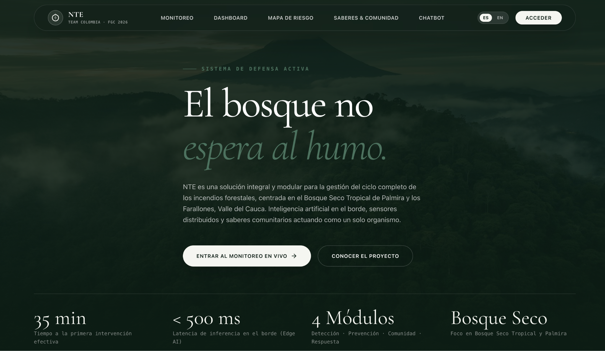

7.1 Panel (Dashboard)
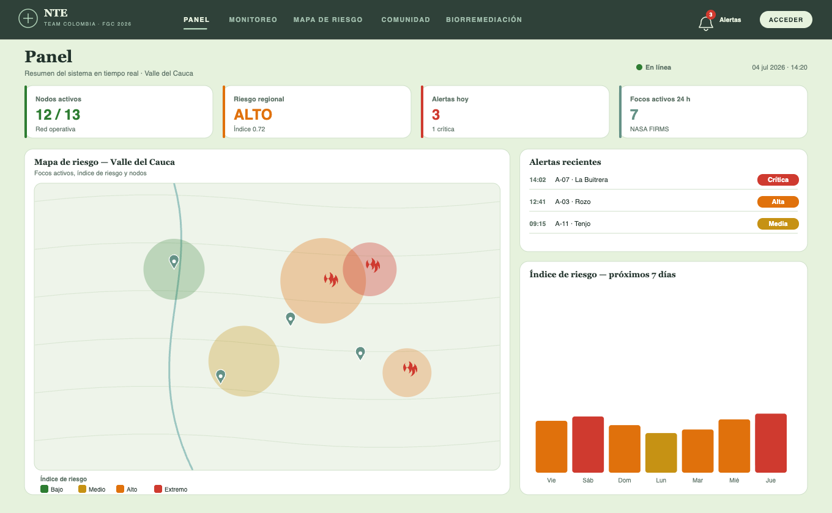
Objetivo. Dar el estado global del sistema de un vistazo: cuán en riesgo está la región, qué está pasando ahora y si la red funciona.
Historias de usuario
- Como operador, quiero ver de inmediato si hay una alerta crítica para reaccionar sin buscar.
- Como coordinador, quiero conocer el riesgo regional y el pronóstico para planear la semana.
- Como operador, quiero saber cuántos nodos están en línea para confiar en la cobertura.
Componentes de la interfaz
- Tarjetas de indicadores (KPIs): Nodos activos, Riesgo regional (nivel+índice), Alertas hoy y Focos activos 24 h; cada una con color de nivel.
- Mini-mapa de riesgo: resumen del territorio con capas de riesgo, focos y nodos; enlaza al Mapa.
- Panel de alertas recientes: últimas alertas con hora, nodo, ubicación y píldora de gravedad.
- Gráfico de riesgo a 7 días: barras por día, coloreadas por nivel.
Estados particulares
Si no hay alertas, el panel muestra «Sin alertas activas» en verde. Si un KPI no puede calcularse, se muestra «—» y no un cero engañoso.
Datos que consume y produce
Consume: conteos de nodos y alertas (base de datos), focos (FIRMS) y riesgo regional/pronóstico (modelo). No produce datos; es de solo lectura.
Endpoints principales
- GET /api/nodos
- GET /api/alertas?estado=activas
- GET /api/riesgo?zona=valle
- GET /api/focos
Criterios de aceptación
- Los KPIs reflejan el estado real y se actualizan solos.
- Una alerta crítica nueva aparece en el panel en menos de unos segundos.
- Cada tarjeta y alerta enlaza a su detalle.
- Los cuatro estados genéricos (carga/vacío/error/offline) están resueltos.
Cómo construirlo
- Maqueta el layout con las cuatro tarjetas de KPI.
- Conecta los KPIs a los endpoints de nodos, alertas y riesgo.
- Inserta el mini-mapa reutilizando el componente de mapa.
- Agrega la lista de alertas recientes y el gráfico de 7 días.
- Suscríbete al canal WS para refrescar en vivo.

7.2 Monitoreo (Red de Nodos de sensores)
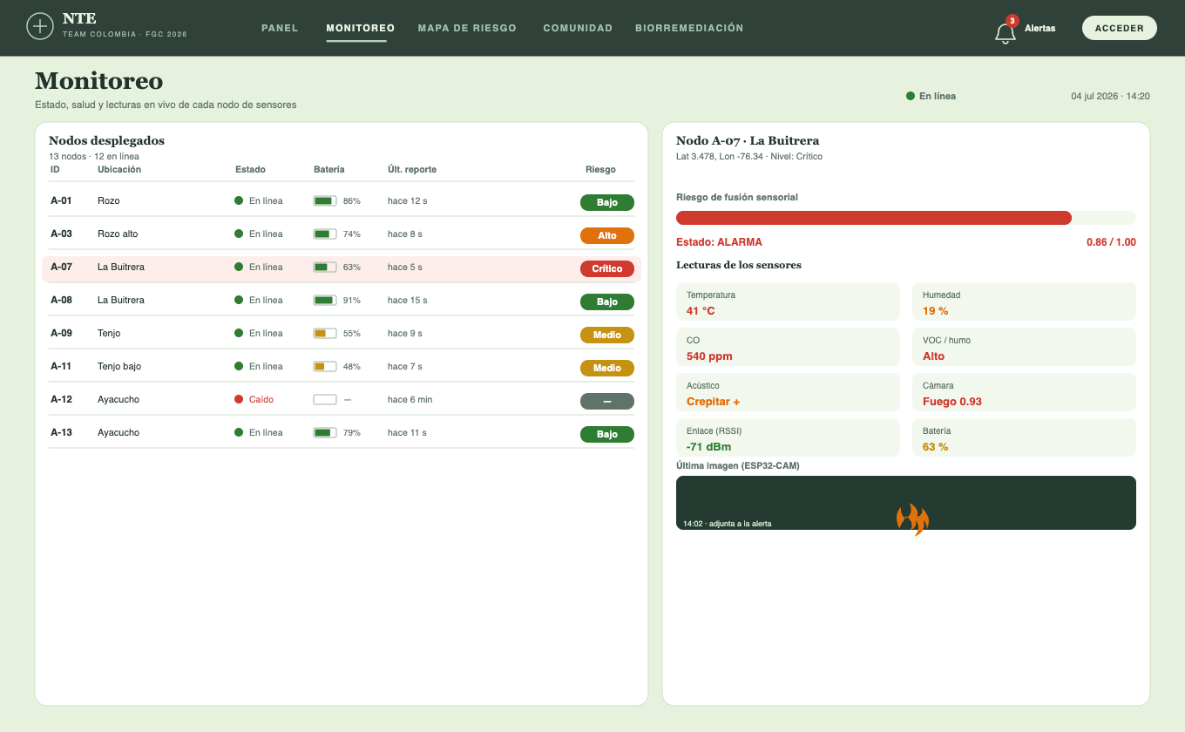

Objetivo. Monitorear la propia red: ver qué percibe cada nodo, su salud y cualquier anomalía. Es la observabilidad del sistema de detección.
Historias de usuario
- Como operador, quiero ver el estado y la batería de cada nodo para detectar uno caído.
- Como técnico, quiero abrir un nodo y ver todas sus lecturas para diagnosticar.
- Como operador, quiero que los nodos en alarma se resalten para priorizarlos.
Componentes de la interfaz
- Tabla de nodos: ID, ubicación, estado, batería, último reporte y nivel de riesgo; resalta los que están en alarma.
- Panel de detalle del nodo: medidor del riesgo de fusión, estado (p. ej. ALARMA) y rejilla de lecturas (temperatura, humedad, CO, VOC, acústico, cámara, RSSI, batería).
- Última imagen: foto capturada por la cámara del nodo.
Estados particulares
Un nodo caído se muestra en rojo con su última hora de reporte. Si nunca ha reportado, aparece como «sin datos».
Datos que consume y produce
Consume: lista de nodos y sus lecturas (base de datos, escritas por el servidor local). Puede producir una orden de mantenimiento (marcar nodo para revisión).
Endpoints principales
- GET /api/nodos
- GET /api/nodos/{id}
- GET /api/lecturas?nodo={id}&desde=
- WS /ws/eventos
Criterios de aceptación
- La tabla refleja el estado real y se ordena por columna.
- Al seleccionar un nodo se ven todas sus lecturas y su nivel de fusión.
- Un nodo que deja de reportar cambia a «caído» automáticamente.
- La imagen del nodo se muestra cuando existe.
Cómo construirlo
- Construye la tabla de nodos con datos de /api/nodos.
- Implementa la selección de fila y el panel de detalle.
- Renderiza la rejilla de lecturas y el medidor de fusión.
- Suscríbete al WS para actualizar lecturas y estados en vivo.

7.3 Mapa de Riesgo (Modelo predictivo)
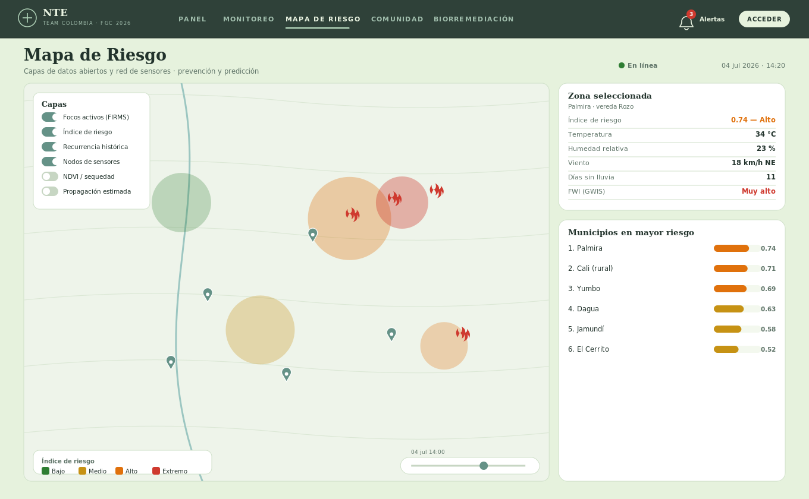
Objetivo. Ver el territorio con todas sus capas y responder preguntas geográficas: dónde hay fuego, dónde es más probable, qué zona vigilar.
Historias de usuario
- Como coordinador, quiero encender y apagar capas para analizar el riesgo.
- Como coordinador, quiero hacer clic en una zona y ver sus variables para decidir dónde vigilar.
- Como operador, quiero ver los focos activos y los nodos juntos para ubicar un evento.
Componentes de la interfaz
- Mapa a pantalla completa: Leaflet, con zoom de la vista departamental hasta la vereda.
- Control de capas: Focos activos (FIRMS), Índice de riesgo, Recurrencia histórica, Nodos, NDVI y Propagación estimada.
- Leyenda y línea de tiempo: escala de color y selector de hora.
- Panel de zona: municipio/vereda, índice, temperatura, humedad, viento, días sin lluvia y FWI.
- Ranking de municipios: ordenados por riesgo, con barra proporcional.
Estados particulares
Si una capa (p. ej. FIRMS) no responde, se desactiva con un aviso y el resto del mapa sigue funcionando.
Datos que consume y produce
Consume: FIRMS, Open-Meteo, GWIS, histórico (IDEAM/datos.gov.co), Sentinel-2 y la base de nodos. No produce datos.
Endpoints principales
- GET /api/focos
- GET /api/riesgo?bbox=
- GET /api/nodos
- GET /api/zonas?municipio=
Criterios de aceptación
- Cada capa se enciende/apaga y el mapa lo refleja.
- Al hacer clic en una zona aparece su detalle con variables.
- El ranking coincide con la capa de riesgo.
- El mapa hace zoom fluido de lo nacional a lo local.
Cómo construirlo
- Monta el mapa base con Leaflet y los controles de zoom.
- Agrega la capa de nodos y la de focos (FIRMS).
- Implementa la capa de riesgo (modelo) y su leyenda.
- Conecta el panel de zona y el ranking a /api/riesgo.
- Añade recurrencia histórica y la línea de tiempo.

7.4 Alertas
KPI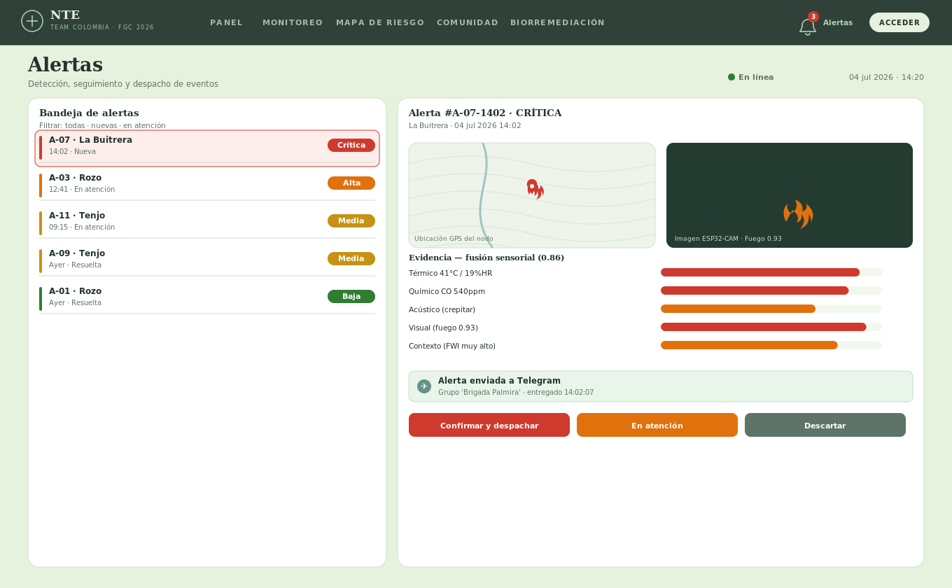
Objetivo. Convertir una detección en acción: revisar la evidencia, confirmar y despachar, y dejar trazabilidad de cada evento.
Historias de usuario
- Como operador, quiero ver la evidencia de una alerta para confiar en ella antes de despachar.
- Como operador, quiero cambiar el estado de una alerta para llevar el control.
- Como coordinador, quiero saber si el aviso llegó a Telegram para asegurar la respuesta.
Componentes de la interfaz
- Bandeja de alertas: lista filtrable (todas/nuevas/en atención/resueltas) con gravedad, nodo, hora https://portal.gestiondelriesgo.gov.co/Paginas/Consolidado-Atencion-de-Emergencias.aspxy estado.https://portal.gestiondelriesgo.gov.co/Paginas/Consolidado-Atencion-de-Emergencias.aspx
- Detalle de la alerta: mapa con la ubicación, imagen de la cámara, desglose de la fusión sensorial y estado de entrega en Telegram.https://portal.gestiondelriesgo.gov.co/Paginas/Consolidado-Atencion-de-Emergencias.aspx
- Botones de acción: Confirmar y despachar, En atención, Descartar.
Estados particulares
Si no hay alertas, la bandeja muestra «Sin alertas activas». Una alerta crítica nueva se resalta hasta que alguien la atiende.
Datos que consume y produce
Consume: eventos de la base de datos y el estado de entrega del bot. Produce: cambios de estado de la alerta (PATCH).
Endpoints principales
- GET /api/alertas?estado=
- GET /api/alertas/{id}
- PATCH /api/alertas/{id}
- WS /ws/eventos
Criterios de aceptación
- La bandeja se filtra por estado y ordena por hora.
- El detalle muestra la evidencia por sensor y la imagen.
- Cambiar el estado se refleja de inmediato y queda registrado.
- El estado de entrega a Telegram es visible.
Cómo construirlo
- Construye la bandeja con /api/alertas y los filtros.
- Implementa el detalle con mapa, imágen y desglose de fusión.
- Conecta los botones de acción al PATCH de estado.
- Muestra el estado de la notificación de Telegram.
- Suscríbete al WS para alertas nuevas en vivo.

7.5 Comunidad (incluye Chatbot)
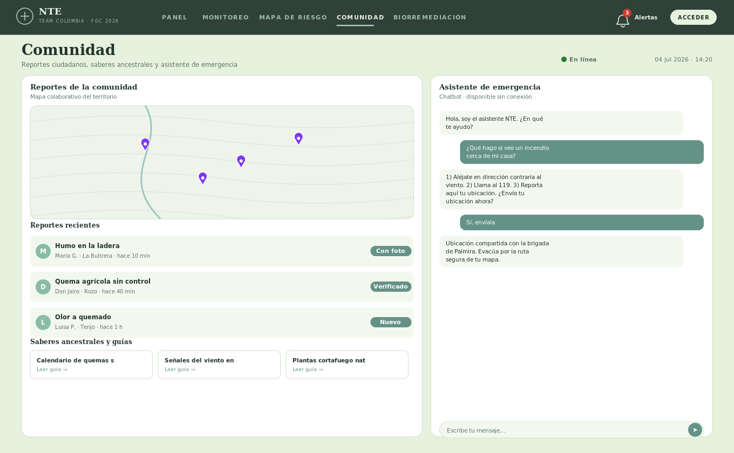
Objetivo. Incorporar a las personas del territorio: que reporten, aprendan, consulten el chatbot y aporten su memoria del fuego.
Historias de usuario
- Como ciudadano, quiero reportar humo con foto y ubicación para avisar rápido.
- Como ciudadano, quiero preguntarle al chatbot qué hacer en una emergencia.
- Como ciudadano, quiero leer guías y saberes ancestrales sobre el fuego.
Componentes de la interfaz
- Mapa colaborativo: reportes ciudadanos georreferenciados.
- Feed de reportes: autor, tipo, ubicación, hora y etiqueta (con foto/verificado/nuevo).
- Saberes ancestrales y guías: tarjetas con conocimiento local.
- Chatbot de emergencia: conversación que orienta paso a paso; funciona sin conexión y puede compartir la ubicación.
Estados particulares
El chatbot debe responder aun sin conexión con un conjunto básico de respuestas cacheadas. Un reporte sin conexión se encola y se envía al reconectar.
Datos que consume y produce
Consume: reportes, guías y respuestas del chatbot. Produce: nuevos reportes ciudadanos (POST) y mensajes al chatbot.
Endpoints principales
- GET /api/reportes
- POST /api/reportes
- GET /api/guias
- POST /api/chat
Criterios de aceptación
- Un reporte con foto y ubicación se crea y aparece en el mapa y el feed.
- El chatbot responde preguntas frecuentes de emergencia, incluso offline.
- Las guías se pueden abrir y leer.
- La versión móvil es cómoda de usar en campo.
Cómo construirlo
- Construye el formulario de reporte (foto + ubicación) y el POST.
- Renderiza el mapa colaborativo y el feed.
- Agrega las tarjetas de guías/saberes.
- Integra el chatbot con respuestas cacheadas para offline.
- Verifica la experiencia en móvil.

7.6 Biorremediación
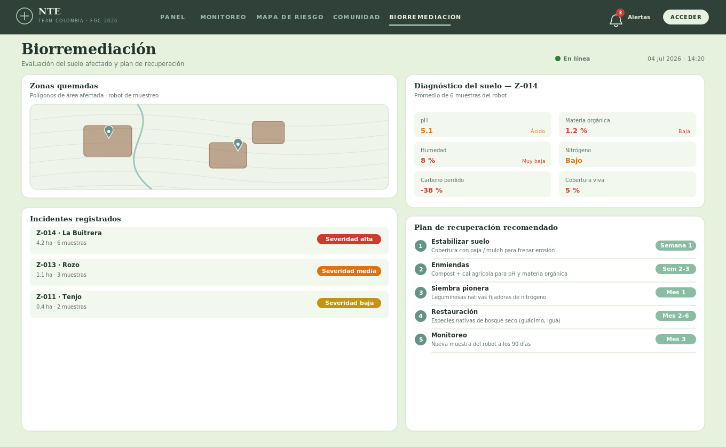
Objetivo. Cerrar el ciclo tras el incendio: evaluar el daño del suelo con las muestras del robot y recomendar cómo recuperarlo.
Historias de usuario
- Como coordinador, quiero ver las zonas quemadas y su severidad para priorizar la recuperación.
- Como técnico, quiero ver el diagnóstico del suelo de una zona para entender el daño.
- Como coordinador, quiero un plan de recuperación con pasos y tiempos para actuar.
Componentes de la interfaz
- Mapa de zonas quemadas: polígonos del área afectada y puntos de muestreo del robot.
- Lista de incidentes: zona, área (ha), severidad y número de muestras.
- Diagnóstico del suelo: promedio de las muestras (pH, materia orgánica, humedad, nitrógeno, carbono, cobertura viva).
- Plan de recuperación: pasos ordenados (estabilizar, enmiendas, siembra pionera, restauración, monitoreo) con horizonte temporal.
Estados particulares
Una zona sin muestras aún muestra «pendiente de muestreo». El plan solo aparece cuando hay diagnóstico.
Datos que consume y produce
Consume: zonas quemadas y muestras del robot (base de datos). Produce: ajustes/exportación del plan de recuperación.
Endpoints principales
- GET /api/zonas-quemadas
- GET /api/muestras?zona={id}
- GET /api/plan?zona={id}
Criterios de aceptación
- Las zonas quemadas se ven en el mapa y en la lista.
- El diagnóstico promedia correctamente las muestras.
- El plan corresponde al diagnóstico de la zona.
- El plan se puede exportar.
Cómo construirlo
- Renderiza el mapa de zonas quemadas con polígonos.
- Construye la lista de incidentes y la selección de zona.
- Muestra el diagnóstico a partir de /api/muestras.
- Genera y muestra el plan de recuperación.

7.7 Configuración y Administración
Objetivo. Administrar el sistema sin tocar el código: nodos, umbrales, usuarios e integraciones. Accesible desde el menú del usuario.
Componentes de la interfaz
- Gestión de nodos: alta/baja, ubicación, zona y calibración por nodo.
- Umbrales de riesgo: ajuste de los rangos de nivel por ecosistema (clave para escalar a páramos u otras zonas).
- Usuarios y roles: permisos por perfil y zona asignada.
- Integraciones: token del bot de Telegram, claves de las APIs públicas (FIRMS, Open-Meteo) y destinos de las alertas.
Criterios de aceptación
- Los cambios se guardan, quedan auditados y se aplican sin reiniciar.
- Solo el administrador accede a esta sección.

8. Comportamiento transversal

8.1 Tiempo real y actualización
Lecturas y alertas se empujan por WebSockets (segundos de retraso); el contexto (clima, focos, riesgo) se refresca cada 10–15 minutos.

8.2 Operación sin conexión
La plataforma conserva en caché la última vista del mapa, el estado de los nodos y las guías; los reportes se encolan y se sincronizan al reconectar.

8.3 Notificaciones (Telegram)
Ante un evento de nivel rojo o púrpura, la plataforma genera automáticamente la alerta y la despacha al bot de Telegram con ubicación, nivel, evidencia e imagen. La pestaña Alertas refleja el estado de entrega y permite reenviar.

8.4 Seguridad y permisos
Cada rol ve y hace solo lo que le corresponde (Tabla 2.1). Las claves de las APIs y el token de Telegram se guardan en el backend, nunca en el frontend. Toda acción sobre una alerta o la configuración queda registrada con autor y hora.

9. Plan de desarrollo por fases
La plataforma se construye por incrementos, priorizando lo que da más valor con menos esfuerzo. Cada fase deja algo demostrable.

Fase 1 — Base y Mapa (≈ 2 semanas)
- Layout, menú superior y sistema de diseño (componentes reutilizables).
- Mapa de Riesgo con focos activos (FIRMS) e índice de peligro (Open-Meteo).
- Panel con KPIs básicos.

Fase 2 — Nodos y Alertas
- Conexión con la base del servidor local; Monitoreo (tabla + detalle).
- Alertas (bandeja + detalle) y envío a Telegram.

Fase 3 — Comunidad
- Reportes ciudadanos, guías y chatbot básico (offline).

Fase 4 — Biorremediación y Configuración
- Zonas quemadas, muestras y plan de recuperación.
- Gestión de nodos, umbrales, usuarios e integraciones.
Este orden permite una versión útil desde muy temprano e ir sumando módulos sin rehacer lo anterior, fiel al principio de modularidad del sistema.

10. Glosario
Nodo. Dispositivo de sensores instalado en el bosque que percibe y transmite.
Servidor local. Equipo en el territorio que correlaciona las señales de los nodos y decide si hay alguna anomalía, sin depender de internet.
Fusión sensorial. Combinación de las señales de varios sensores en un único score de riesgo (0–1).
FIRMS. Sistema de la NASA que publica focos de calor detectados por satélite.
Open-Meteo. API meteorológica abierta y gratuita (clima actual, histórico y pronóstico).
FWI. Fire Weather Index: índice estándar internacional de peligro meteorológico de incendios (GWIS/Copernicus).
NDVI. Índice de verdor de la vegetación; sirve para estimar su sequedad.
PWA. Aplicación web progresiva: se instala como app y funciona sin conexión.
WebSocket. Canal que permite empujar datos a la interfaz en tiempo real.
Nivel de riesgo. Clasificación por color (verde a púrpura) según el score de fusión o el índice de la zona.

